**Evaluation Only. Created with Aspose.Words. Copyright 2003-2015 Aspose Pty Ltd.**

1、

(1)某同学用游标卡尺和螺旋测微器分别测量一薄的金属圆片的直径和厚度。读出图中的示数。该金属圆片的直径的测量值为　　　cm。厚度的测量值为　　　   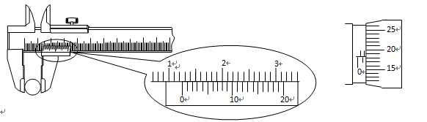

2、

北京时间2011年2月18日晚6时，在经历了260天的密闭飞行后，中国志愿者王跃走出“火星-500”登陆舱，成功踏上模拟火星表面，在“火星”首次留下中国人的足迹．王跃拟在“火星”表面进行装置如图所示的实验，将与导轨间动摩擦因数 μ = 0.50滑块装上一个遮光板，沿水平导轨匀减速地依次通过光电门A、B．滑块通过光电门的速度分别为 v1 = 4.0m/s、v2 = 2.0m/s，从A运动到B的时间为t = 1.0s．试求：

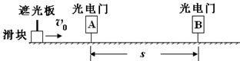

⑴ 滑块运动时的加速度a；

⑵ 光电门A、B之间的距离s；

⑶ “火星”的重力加速度g火．

3、

如图，已知棋子“车”的坐标为（－2，3），棋子“马”的坐标为（1，3），则棋子

“炮”的坐标为

